***ENTORNOS DE DESARROLLO***

*UNIDAD 6*

*TAREA ED06*

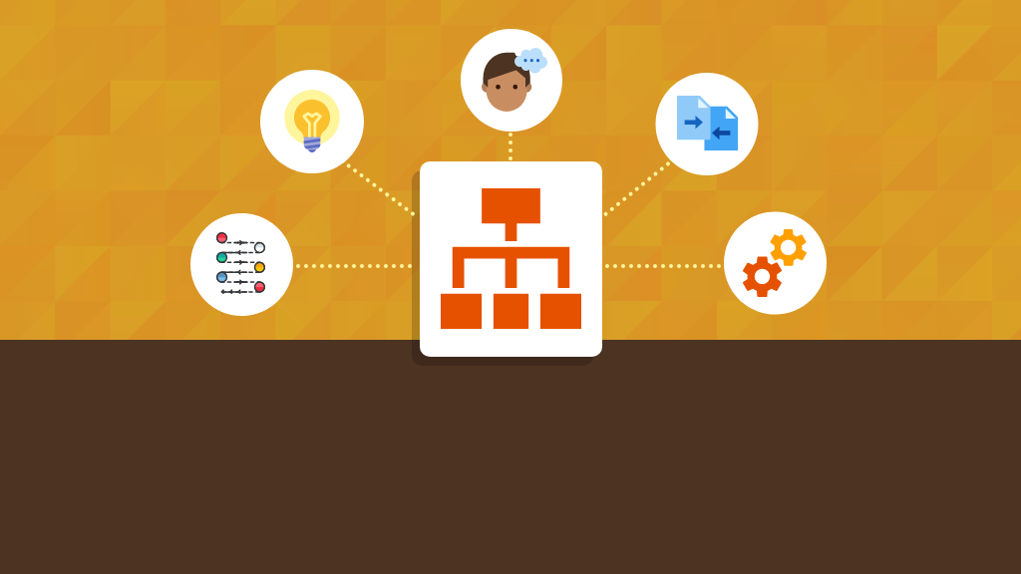

DAVID MEDINA GARCIA

**EJERCICIO 1: DIAGRAMAS DE CASOS DE USOS**

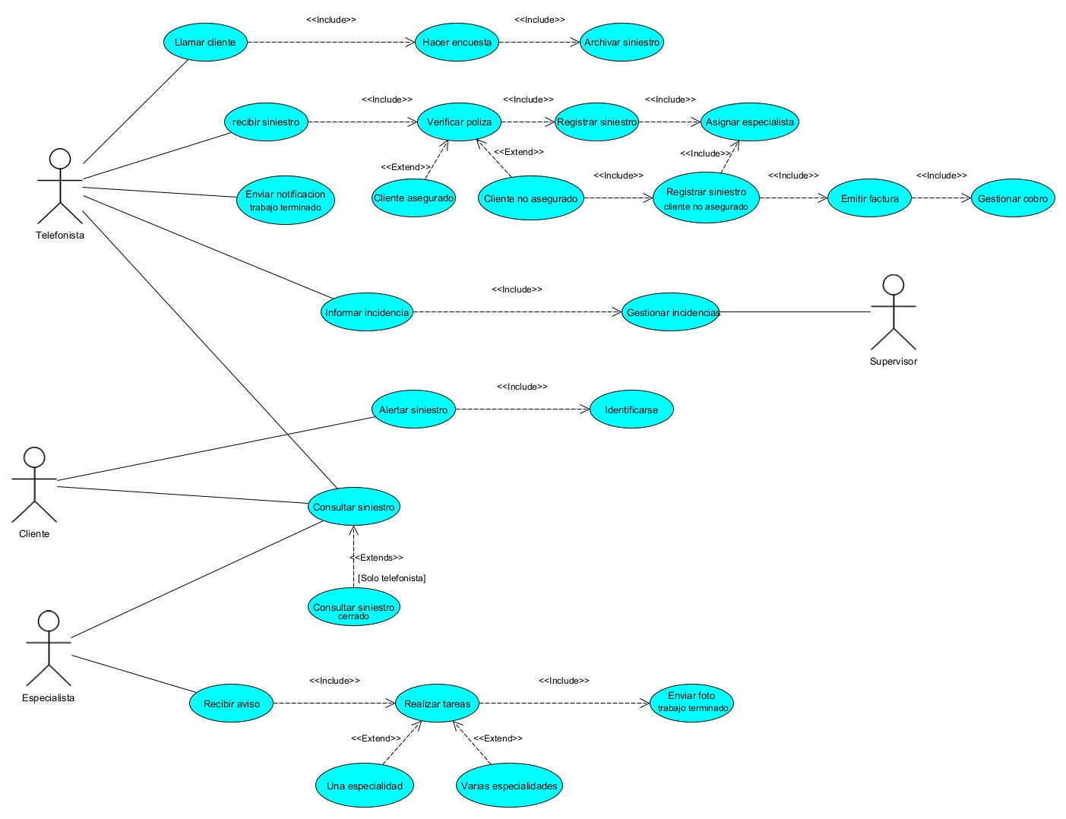

* **Caso de uso: "Recibir siniestro":**
* Actor principal: Telefonista
* Relaciones: El telefonista recibe una alerta de siniestro y verifica si la persona es un cliente asegurado o no. Si es un cliente cubierto registra el siniestro y le asigna un especialista. Si no esta cubierto, se registra el siniestro, asignándole un especialista, se emite una factura y se gestiona el cobro.
* **Caso de uso: "Llamar cliente":**
* Actor principal: Telefonista
* Relaciones: Pasados unos días desde el cierre del siniestro, el telefonista llama al cliente y le realiza una encuesta de satisfacción. Una vez terminada la encuesta, el siniestro se marca como archivado.
* **Caso de uso: "Envío de notificación trabajo terminado":**
* Actor principal: Telefonista
* Relaciones: Una vez terminadas todas las tareas del siniestro, se envía un correo y un SMS al cliente avisándole de que el trabajo ha sido terminado.
* **Caso de uso: "Consultar siniestro":**
* Actores principales: Telefonista, Especialista, Cliente.
* Relaciones: Tanto los telefonistas como los especialistas y los clientes pueden consultar los siniestros en todo momento. Los telefonistas también tienen una opción para consultar los siniestros cerrados y no archivados.
* **Caso de uso: "Informar incidencia":**
* Actores principales: Telefonista, Supervisor
* Relaciones: Los telefonistas tienen un supervisor al que pueden comentar cualquier incidencia y que podrá tomar las decisiones sobre los siniestros y gestionarlos a conveniencia.
* **Caso de uso: "Alertar siniestro":**
* Actor principal: Cliente.
* Relaciones: Los clientes alertan a la empresa de un siniestro. Deben identificarse para que pueda verificarse si tienen una póliza contratada.
* **Caso de uso: "Recibir aviso":**
* Actor principal: Especialista
* Relaciones: El especialista recibe un aviso del siniestro activado y realiza las tareas necesarias. Una vez terminadas, envía una foto del trabajo terminado a la central.

**EJERCICIO 2: DIAGRAMA DE SECUENCIAS**

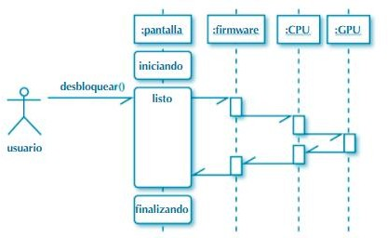

Este diagrama representa el desbloqueo de un PC. La interacción comienza con el “**objeto:pantalla**” enviando un mensaje "**iniciando**" para indicar que está empezando a desbloquearse, seguido de un mensaje "**listo**" para indicar que está listo para recibir instrucciones.

A continuación, el “**Actor-Usuario**” envía un mensaje "**desbloquear**()" al “**objeto:pantalla**” para desbloquear la pantalla. El “**objeto:pantalla**” responde enviando un mensaje "**listo**" para indicar que está listo para recibir más instrucciones.

El “**objeto:pantalla**” luego envía un mensaje al “**objeto:firmware**” para obtener información sobre el firmware que se está ejecutando en el dispositivo. A continuación, el “**objeto: firmware**” hace lo propio con el "**objeto:CPU**" y este con el "**objeto:GPU**" para obtener información sobre el procesador y la unidad de procesamiento gráfico del dispositivo, respectivamente.

Entonces los “**objetos: GPU, CPU y Firmware**” devuelven un mensaje con la información solicitada al objeto anterior: **GPU->CPU->Firmware->Pantalla.**

Finalmente, el “**objeto:pantalla**” envía un mensaje "**finalizando**" para indicar que ha completado la tarea de desbloqueo de la pantalla y que está listo para recibir nuevas instrucciones.

**EJERCICIO 3: DIAGRAMA DE ESTADO**

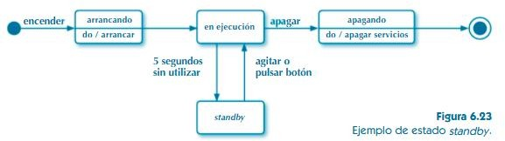

Este diagrama representa el comportamiento de un móvil en diferentes estados de funcionamiento. Cada estado representa una condición en la que puede encontrarse el móvil y cada transición representa un evento que puede provocar un cambio de estado.

Se parte de un estado “**apagado**” y se procede a “**encender**” el móvil provocando un cambio de estado a “**arrancando**” lo que representa el arranque del dispositivo. Tras ello se pasa al estado de “**en** **ejecución**” que es el estado en uso activo por el usuario. Cuando el teléfono esta inactivo durante un tiempo (**5 segundos**) pasa al estado de “**standby**” (inactivo) entonces, al recibir el dispositivo un estímulo, (“**agitar o pulsar botón**”) vuelve al estado de “**en** **ejecución**”. Finalmente, mediante la acción de “**apagar**” el teléfono pasa a un estado de “**apagando**” y, cuando finaliza el proceso, queda en estado de “**apagado**”.

**EJERCICIO 4: DIAGRAMA DE ACTIVIDADES**

**FIGURA 1**

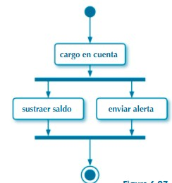

Esta figura parece representar una operación financiera. En la primera etapa “**cargo en cuenta**” se agrega una cantidad a cuenta de un cliente. Entonces se producen dos operaciones, por un lado, se activa la opción “**sustraer** **saldo**”, en la cual se deduce una cantidad de esa cuenta. A su vez se activa “**Enviar** **alerta**”, a través de la cual se envía una notificación al cliente para confirmar la operación e informar del estado de la cuenta.

**FIGURA 2**

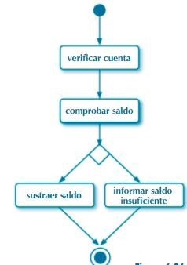

Esta figura parece representar una operación financiera. En la primera etapa “**verificar** **cuenta**” se lleva a cabo una acción para confirmar la identidad del titular de una cuenta. Entonces se procede a “**comprobar** **el** **saldo**” de la misma y se abren dos alternativas. Por un lado, si el saldo de la cuenta es suficiente para llevar a cabo la operación, se procede a “**sustraer** **el** **saldo**” requerido de la cuenta del cliente. Por otro lado, si el saldo de la cuenta es insuficiente para llevar a cabo la operación, se envía una alerta que “**informa** **del** **saldo** **insuficiente**” en la cuenta del usuario y por tanto no se puede llevar a cabo la operación.